Università degli studi di Salerno

Dipartimento di Informatica

***Corso di Laurea in Informatica***



***TECNOLOGIE SOFTWARE PER IL WEB***

***Website Design***

***“EarMotions”***

*.*

**Docente:**

Rita Francese

**Studenti:**

##### Nome Matricola

Cristian Alfano 0512102872

*Anno Accademico: 2019/20*

INDICE

1. Obiettivo del progetto 3

2. Analisi di siti esistenti 3

3. Funzionalità del sito 3

4. Utenti del sito 3

5. Diagramma navigazionale 4

6. Mappa dei contenuti 4

7. La base di dati 5

8. Layout 6

9. Tema 6

10. Scelta dei colori 7

11. Diagramma navigazionale con le Servlet 7

12. Note finali e ringraziamenti 8

Nome Progetto

# 1. Obiettivo del progetto

Il sito si rivolge a persone interessate all’acquisto di cuffie di varie categorie, come TWS, cuffie aperte, cuffie chiuse, earphones. Il gestore dell’attività offre prodotti rivolti a tutti i tipi di utenza, soddisfando I bisognid dei professionisti e dell’utente occasionale.

# 2. Analisi di siti esistenti

Amazon.it, Ebay.com e piattaforme di e-commerce simili:

vendono prodotti ed offrono uno spazio per le attività private che vogliono vendere prodotti attraverso le loro piattaforme. Sono dotati di interfacce molto semplici e responsive, applicazioni per iOS e Android e standard di sicurezza di alto livello per la crittografia tra client e server e molti di loro usano anche Progressive Web App.

Ciaravola.it, Thomann.de e simili:

siti dove sono presenti prodotti musicali di vario tipo. È possibile parlare con dei dipendenti esperti in grado di sciogliere i dubbie dei clienti. L’interfaccia è spesso dotata di uno spazio- vetrina dove mostrare le offerte scelte dai gestori del sito.

# 3. Funzionalità del sito

Il sito offrirà la possibilità di visualizzare i prodotti nella home page e filtrarli per categoria. Il sito è stato modellato per essere responsive inserendo comunque pochi break point per semplificare le eventuali modifche all’interfaccia. Sono stati creati quattro package: due per la filosofia MVC, un package filter ed un package util.

Ogni pagina è dotata di un header ed un footer: nell’header è presente una barra di navigazione che si trasforma in un menù drop-down su schermi con piccola larghezza. È presente una pagina dedicata per l’utente dove potrà controllare lo storico dei suoi ordini.

Il carrello è rappresentato da una finestra drop-down che può essere attivata dal suo pulsante presente nella navbar. Il checkout è gestito in quattro fasi nella stessa pagina, con un riassunto dell’ordine presente nell’ultima fase.

L’amministratore potrà accedere dalla stessa pagina di login usata per gli utenti; sarà reindirizzato ad una pagina “Pannello di controllo” dove è permesso inserire, modificare e cancellare prodotti, visualizzare e gestire gli ordini. Il pannello di controllo è una pagina dinamica dotata di una sidebar e di uno spazio dove vengono caricati gli elementi necessari a gestire l’operazione desiderata di volta in volta.

JQuery e Font-Awesome sono stati usati per la realizzazione del sito.

# 4. Utenti del sito

Cliente: potrà accedere alla lista dei prodotti, al dettaglio del prodotto e ai propri ordini.

Amministratore: potrà accedere al pannello di controllo che include la visualizzazione degli ordini, dei prodotti e la modifica degli stessi.

# 5. Diagramma navigazionale

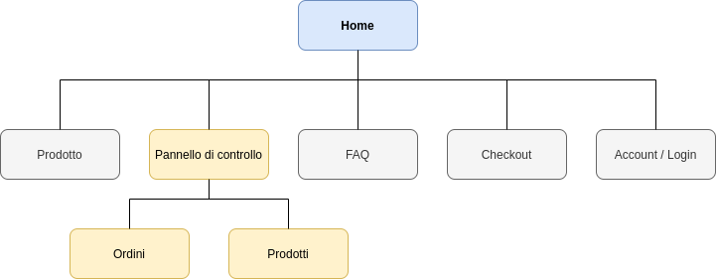

# 6. Mappa dei contenuti

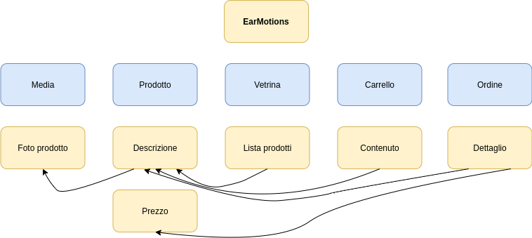

# 7. La base di dati

(Schema ER)

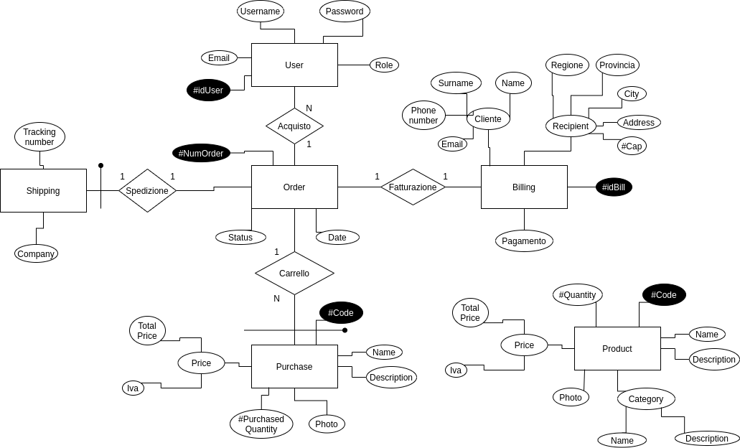

# 8. Layout

|  |  |
| --- | --- |
| Home | Prodotto |
|  |  |
| Pannello di controllo |  |
|  |  |

# 9. Tema

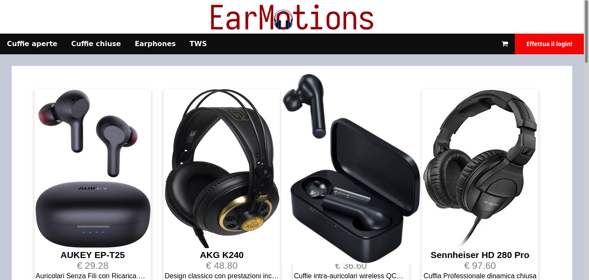

# 10. Scelta dei colori

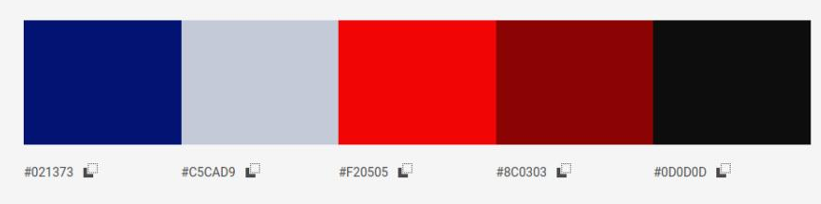

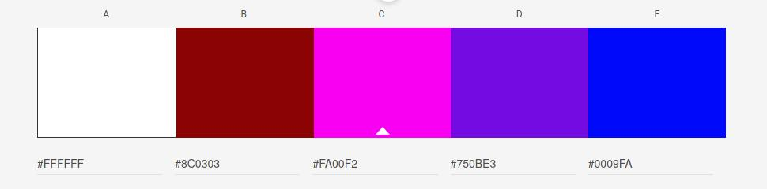

# 11. Diagramma navigazionale con le Servlet

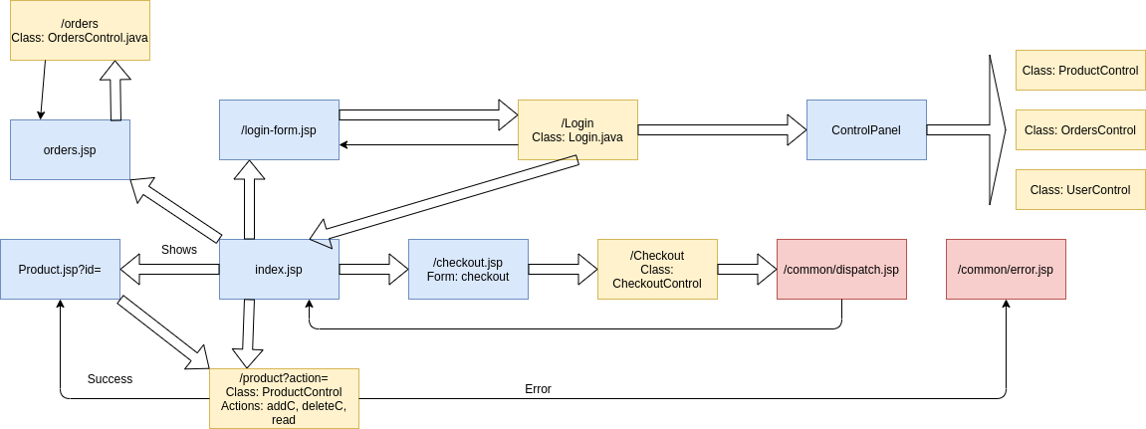

# 12. **Note finali e ringraziamenti**

Attraverso questo progetto, mi son reso conto del motivo dell’esistenza di due ruoli differenti come il Web Designer e il Business Application Designer: le difficoltà incontrate sono state molte, ma l’esperienza guadagnata è di immensa utilità e sicuramente approfondirò in futuro tecnologie come AngularJS e simili che sembrano molto più comprensibili dopo aver appreso queste conoscenze.

Avendo lavorato da solo e non avendo seguito il corso di quest’anno per motivi personali, ringrazio la Prof.ssa Francese per il materiale fornito attraverso la piattaforma e-learning, molto facile da comprendere e con utilissimi riferimenti.

[www.w3schools.com](http://www.w3schools.com/) è stato incredibilmente utile per trovare idee sui form, animazioni carine e ripassare gli elementi essenziali di HTML e CSS.

[html-css-js.com](https://html-css-js.com/) è essenziale per avere sempre a disposizione dei cheat-sheet per avere un riepilogo delle funzionalità dei linguaggi indicati nel nome.

[draw.io](http://draw.io/) è stato utilissimo per creare schemi e diagrammi, è estremamente facile da usare, leggero e intuitivo.

Font-Awesome per le icone già pronte per essere inserite nel sito.